1. OBJETIVO

Establecer el manual de procedimiento para llevar a cabo las actividades necesarias para la preproducción, producción, postproducción y transmisión de la programación de la emisora virtual CCVALLEDUPAR STÉREO, de la Cámara de Comercio de Valledupar, así como su funcionamiento general.

1. ALCANCE

Aplica a los procesos estratégicos, misionales y de apoyo de la Cámara de Comercio de Valledupar. Inicia con la solicitud de espacios radiales y finaliza con la medición de la audiencia.

1. DEFINICIONES

**Parrilla:** Una parrilla de programación es la disposición en el tiempo de los [programas](https://es.wikipedia.org/wiki/Programa_(difusi%C3%B3n)) de un [canal de televisión](https://es.wikipedia.org/wiki/Canal_de_televisi%C3%B3n) o una [emisora de radio](https://es.wikipedia.org/wiki/Emisora_de_radio). Indica el nombre del programa, la hora de inicio y finalización de cada programa a lo largo del día. Los programas se repiten cada semana, por lo que una parrilla suele definirse semanalmente.

**Audiencia:** Conjunto de personas que están presentes en un espectáculo público o que siguen un programa de radio o televisión.

**Comunicación externa:** Este tipo de comunicación tiene como finalidad promocionar la gestión de la entidad y posicionar su imagen corporativa ante el stakeholders (público) definido.

**Portafolio de servicios:** Proporciona información específica sobre las características de productos y/o servicios de una marca establecida en el mercado competitivo.

**Cuña radial:** Es una pauta publicitaria, que se emite a través de canales radiales, la que transmite mensajes corporativos o de actividades específicas.

1. RESPONSABLES DE EJECUTAR Y EJERCER CONTROL:

El Director del área de Comunicaciones y Relaciones públicas es el responsable del cumplimiento de este manual de procedimiento.

El Profesional Universitario en Comunicación Social es el responsable de definir la parrilla radial anual y realizar la gestión necesaria para su ejecución, así como la medición de la audiencia.

El Auxiliar de Producción Audiovisual es el encargado de ejecutar la programación y la emisión de toda la información a difundir.

Los líderes de los procesos son los responsables de realizar oportunamente la solicitud de los espacios radiales.

1. **CONTENIDO**

**5.1 PROCEDIMIENTO**

| **Paso** | **Etapa** | **Descripción** | **Responsable** | **Formatos** |
| --- | --- | --- | --- | --- |
| **1** | **Planificar la programación anual** | Para definir la programación anual es necesario identificar el público objetivo de la emisora y nuestra franja de horario. A continuación, se debe seleccionar los géneros musicales que se van a emitir, las características y el número de programas que irán dentro de la programación. La programación anual se define en el Formato Parrilla de Programación. | Profesional Universitario en Comunicación Social | Formato Parrilla de Programación  Plantilla Diseño Programas Emisora Virtual CCV |
| **2** | **Definir programas** | De acuerdo con la planificación realizada, se definen los objetivos, contenidos posibles y responsables de los programas, tanto del área encargada del espacio radial, como del moderador del programa. | Profesional Universitario en Comunicación Social | Plantilla Diseño Programas Emisora Virtual CCV |
| **3** | **Establecer el equipo de trabajo** | De acuerdo con la solicitud y/o características de cada programa se define el personal que va a realizar el diseño y la producción del mismo, los roles y las actividades que deben realizar cada uno de ellos. | Profesional Universitario en Comunicación Social | Plantilla Diseño Programas Emisora Virtual CCV |
| **4** | **Programar y ejecutar capacitaciones** | Según las necesidades y conocimientos del equipo definido, se establecen las capacitaciones necesarias para los responsables y participantes de los programas al aire. Si la persona es inexperta, se programa una prueba piloto para confirmar la eficiencia y eficacia de la capacitación dada. | Profesional Universitario en Comunicación Social | Plantilla Diseño Programas Emisora Virtual CCV |
| **5** | **Elaborar contenido de los programas** | El área responsable de cada programa será la encargada de elaborar el contenido y enviarlo con un día de anticipación a la fecha de la trasmisión del programa, al comunicador responsable.  La programación musical se realiza a través del software Radio Boss, la edición de cuñas radiales se lleva a cabo en el programa Adobe Audition y la transmisión en vivo se da mediante el software OddCastV3, de acuerdo al tutorial de la aplicación que se encuentra en:  <https://www.youtube.com/watch?v=PS-2nhF4Ioo> | Director del área o persona delegada por ésta  Auxiliar de Producción Audiovisual | Plantilla Diseño Programas Emisora Virtual CCV  Tutorial |
| **6** | **Revisar contenido de los programas** | Los contenidos enviados son revisados y ajustados por el Profesional Universitario en Comunicación Social, previo a la realización del programa. | Director del área o  Profesional Universitario en Comunicación Social | Plantilla Diseño Programas Emisora Virtual CCV |
| **7** | **Realizar pruebas técnicas** | Se realizarán pruebas de equipos electrónicos y de modulación, dos minutos antes de la transmisión, para garantizar el buen funcionamiento de los mismos. | Auxiliar de Producción Audiovisual | Plantilla Diseño Programas Emisora Virtual CCV |
| **8** | **Anunciar transmisión al aire**  **Lanzar al aire el programa** | Al momento de mandar la señal al aire, se avisa con 1 minuto, para la preparación de quiénes entrarán en acción.  Se realiza la trasmisión de acuerdo con los contenidos definidos, mediante el sistema OddCastV3, y de acuerdo con lo establecido en la plantilla Diseño de Programas Emisora Virtual. | Participantes de las áreas, Profesional Universitario en Comunicación Social  Auxiliar de Producción audiovisual | Plantilla Diseño Programas Emisora Virtual CCV  Tutorial  OddCastV3 |
| **9** | **Archivar audios** | Al finalizar la transmisión del programa, se debe consignar la grabación del programa en el banco de archivos, como evidencia del trabajo realizado. | Auxiliar de Producción audiovisual | Disco Duro interno del computador y externo |
| **10** | **Realizar informe de gestión del proceso** | De acuerdo a las actividades realizadas en el mes, se realiza el cálculo de indicadores y el informe de gestión del proceso, estableciendo las acciones correctivas que sean pertinentes, en caso de que aplique. | Profesional Universitario en Comunicación Social | Plantilla Informe de Gestión |

**5.2 FLUJOGRAMA**

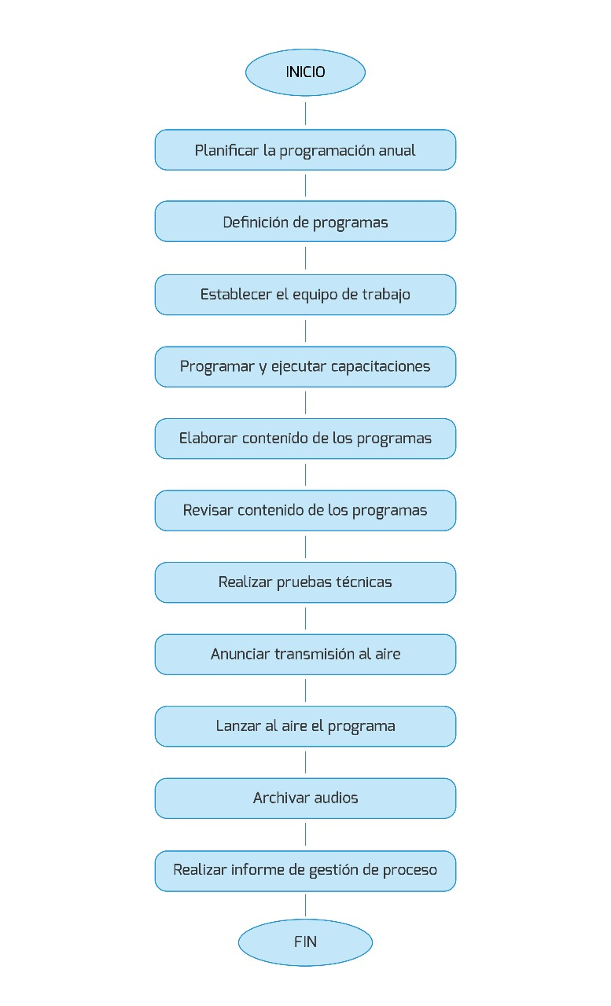

1. **DOCUMENTOS RELACIONADOS**

* Tutorial OddCastV3
* Plantilla Diseño Programas Emisora Virtual CCV
* Plantilla Informe de Gestión

1. **FORMATOS**

* Formato Parrilla de Programación
* Formato de Solicitud de Programas

1. **ANEXOS**

N.A